附件1：

2025年失业保险稳岗返还网上确认流程

（非劳务派遣企业）

注意：本流程仅限于非劳务派遣企业（即无劳务派遣许可资质的企业）使用。劳务派遣企业享受稳岗返还政策，采取自主申请模式申领。

**1.**登陆潍坊市人力资源和社会保障局网站(http://rsj.weifang.gov.cn/)→服务大厅→单位网上服务大厅。

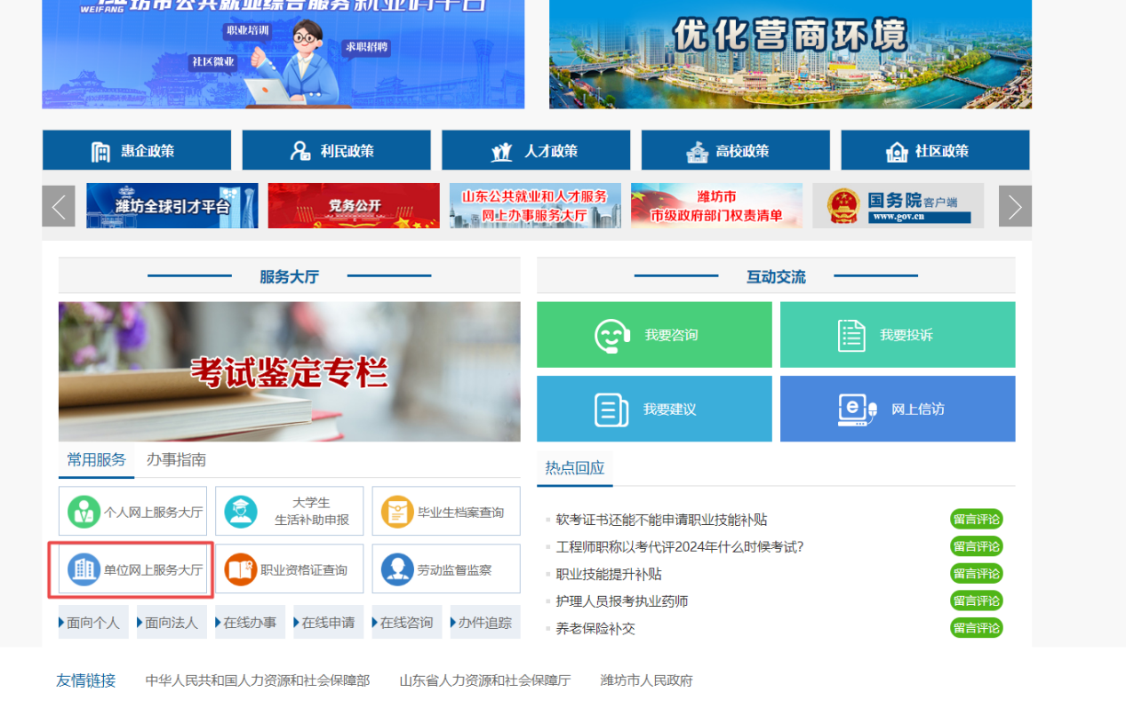

**2.**使用单位社保账号登录，输入用户名、密码及验证码登录。

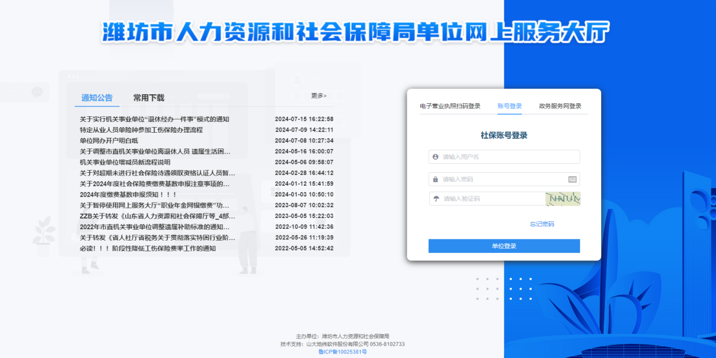

**3.**登录成功后，点击“社会保险”→“失业保险稳岗返还核定支付”，单位承诺后进入申请页面。

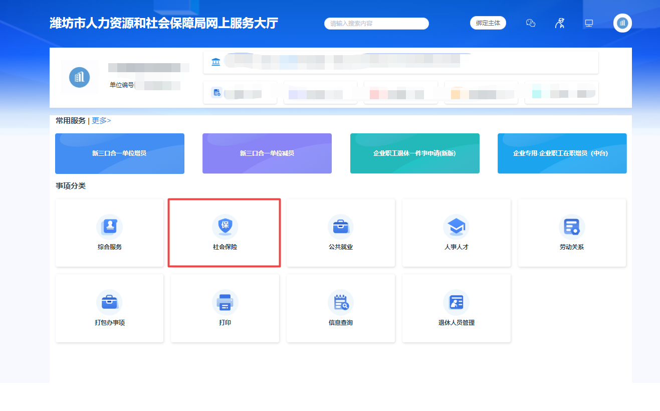

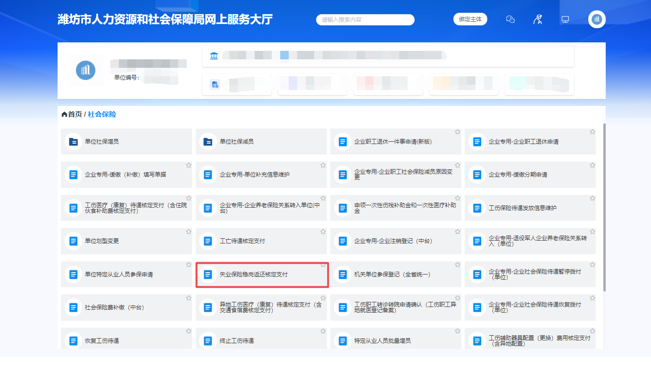

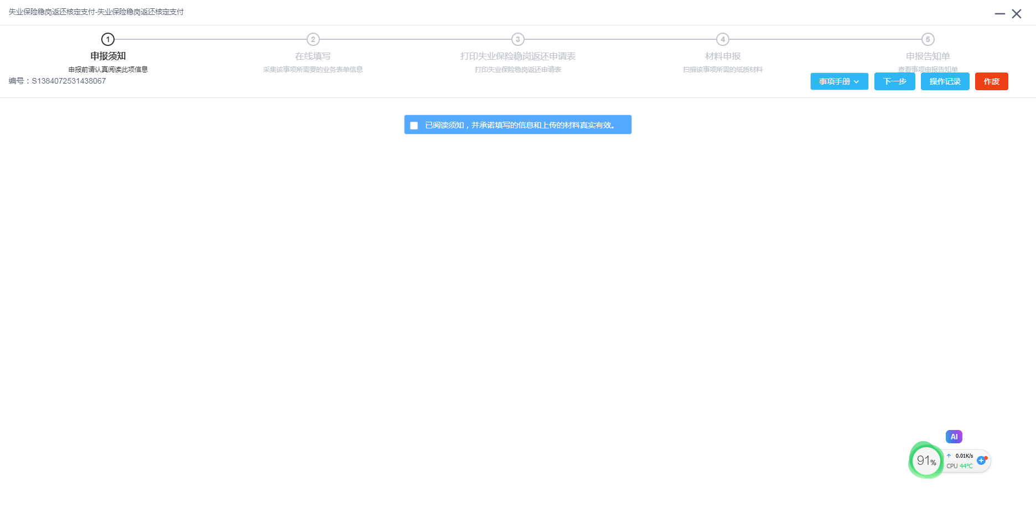

**4.**联系人、联系电话务必准确填写**（填写经办人联系方式）**，开户银行需要填写开户银行全称，上年度工资总额可填0，没有该选项可不填。补贴金额自动计算，带*号为必选项，对缴费金额有异议的可联系参保地失业保险经办机构确认后提交申请。

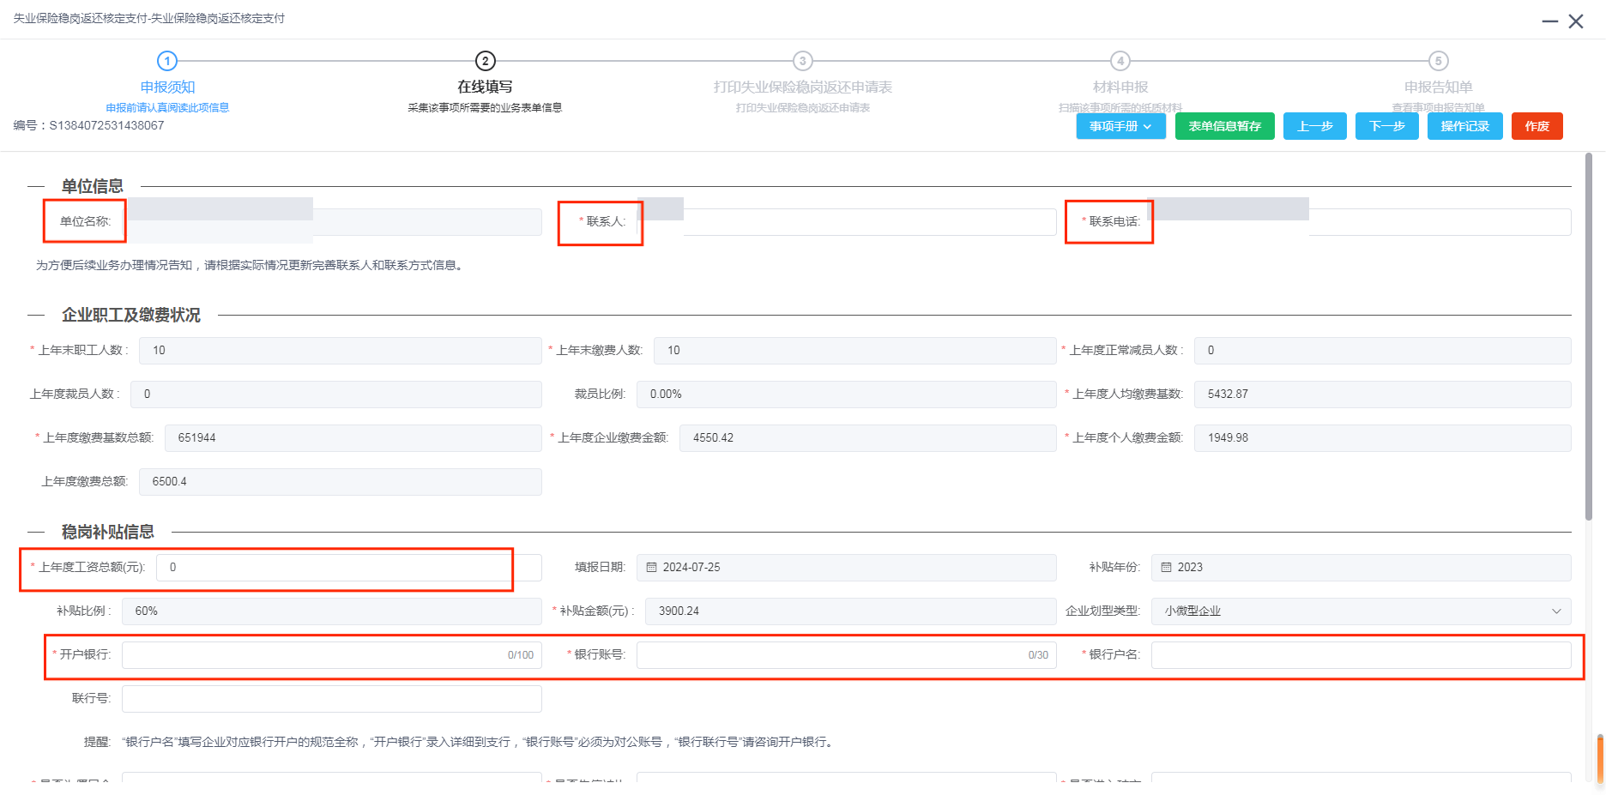

1. 企业银行账户信息准确填写**（开户许可证中基本户账号）**，具体到支行，与上传开户许可证或基本存款信息证明保持一致，银行联行号**也须填写**，银行账号中**不能出现短横线、空格**（例：15-4404 **** ****填写为154404********）。是否为僵尸企业、是否为失信执行人、是否进入破产程序、是否存在未核销的环保处罚记录、是否列入环保信用“黑名单”（几项都不存在的填写“**否**”）、是否符合国家和所在地区产业结构调整政策（符合的填写“**是**”），各企业需准确填写，补贴项目按需选择**（务必保证按填写内容正确使用资金）**，务必准确填写人数（截止至申报月份最近一期缴纳社保的人数）和金额（按已计算出的补贴金额填写）。

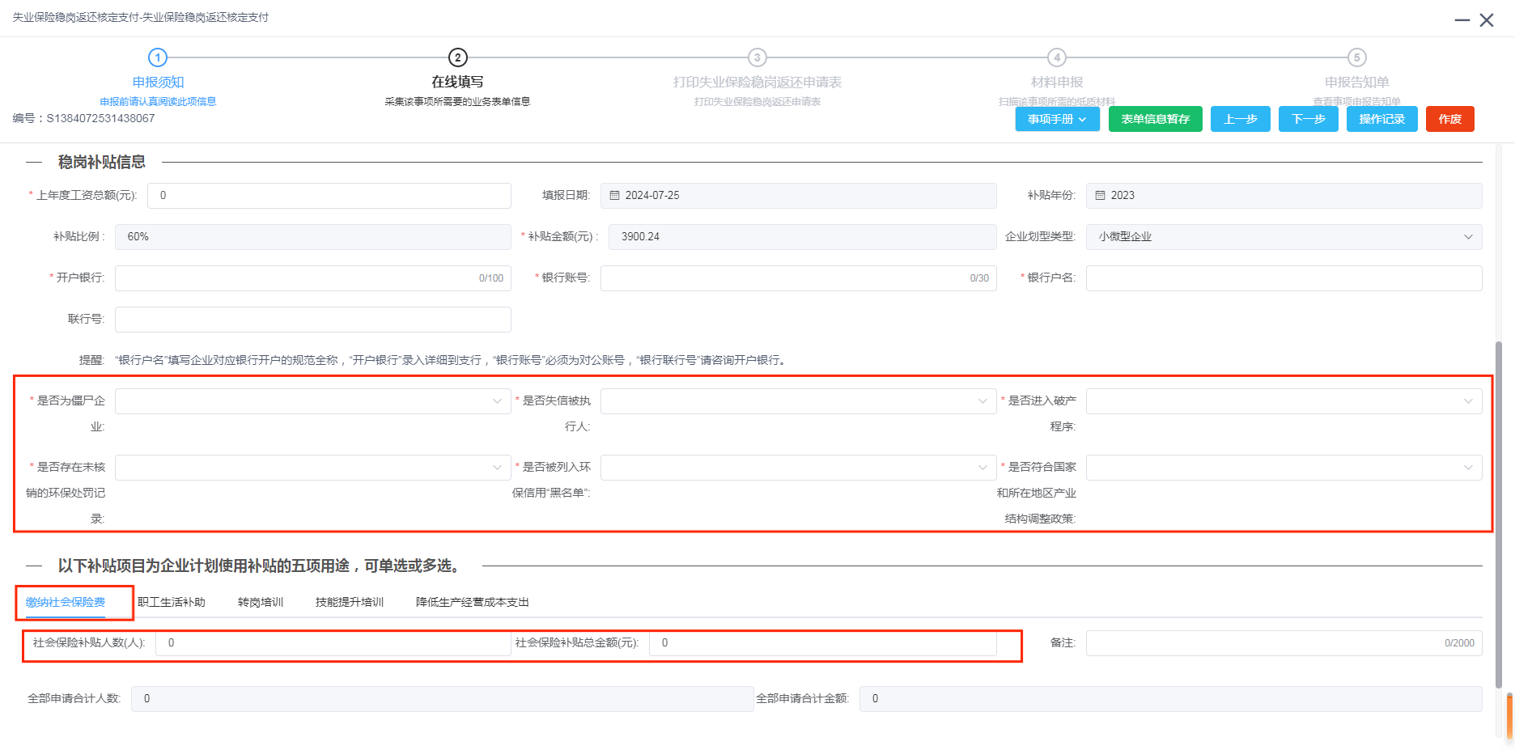

**6.**填写完整后点击下一步，进入补贴明细核对，点击申报提交，进入打印页面（单位可打印留存）。

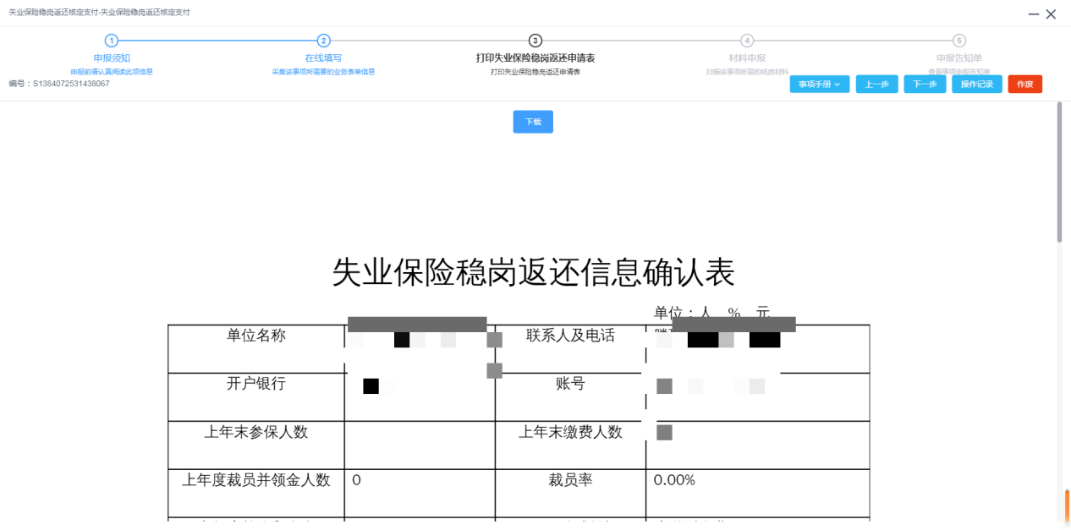

**7.**上传材料包含：**（注：所有材料需加盖公章后拍照上传）**

①失业保险稳岗返还信息确认表；

②营业执照；

③开户许可证或基本存款账户信息：（注：请确保提供账户可正常使用）；

④国家企业信用信息公示系统截图；

网址:http://www.gsxt.gov.cn/index.html

**注意：**必须包含企业信用信息及截屏电脑时间，要求全屏截图，右下角截图日期必须清晰，截图日期为15日内截图。

截取**行政处罚**、**经营异常**、**列入违法失信名单信息**3个页面依次点击弹出暂无处罚信息后截图。

**国家企业信用信息公示系统例图（三张截图）**

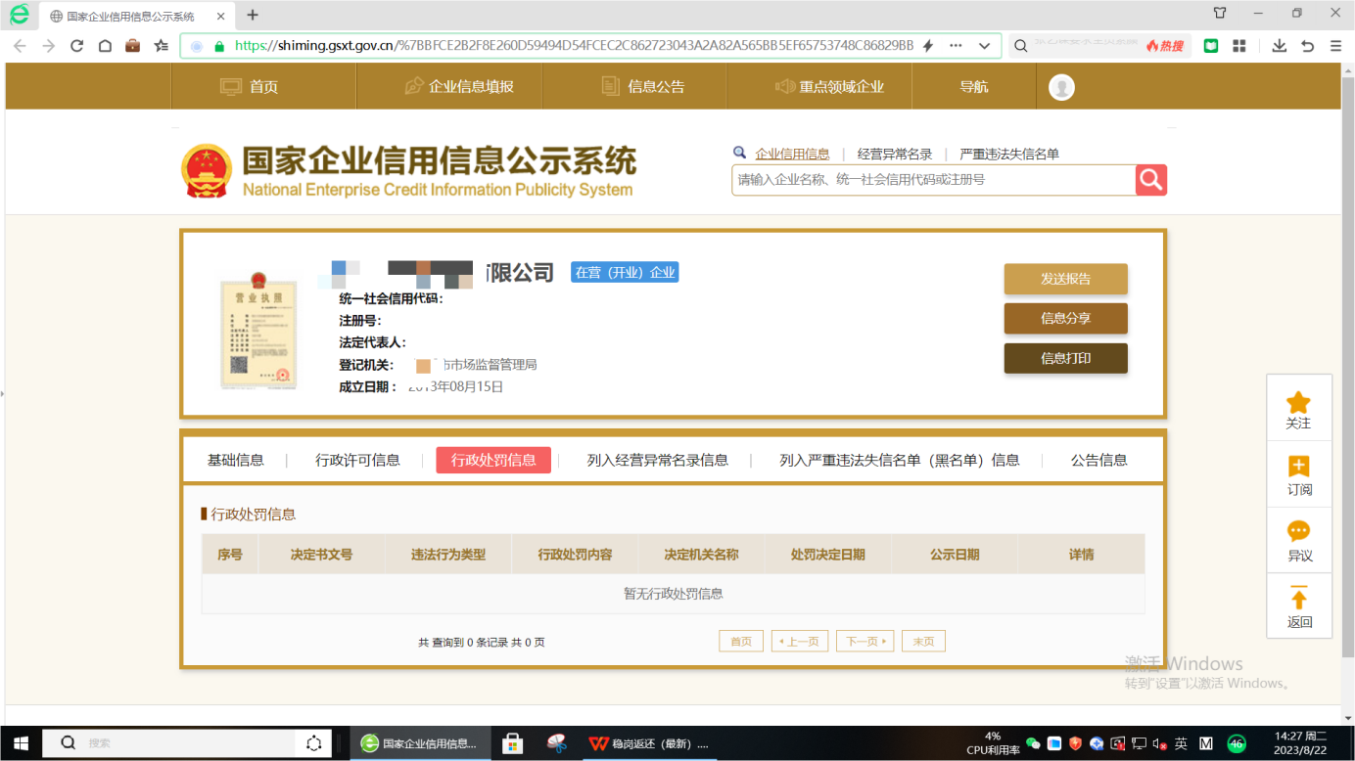

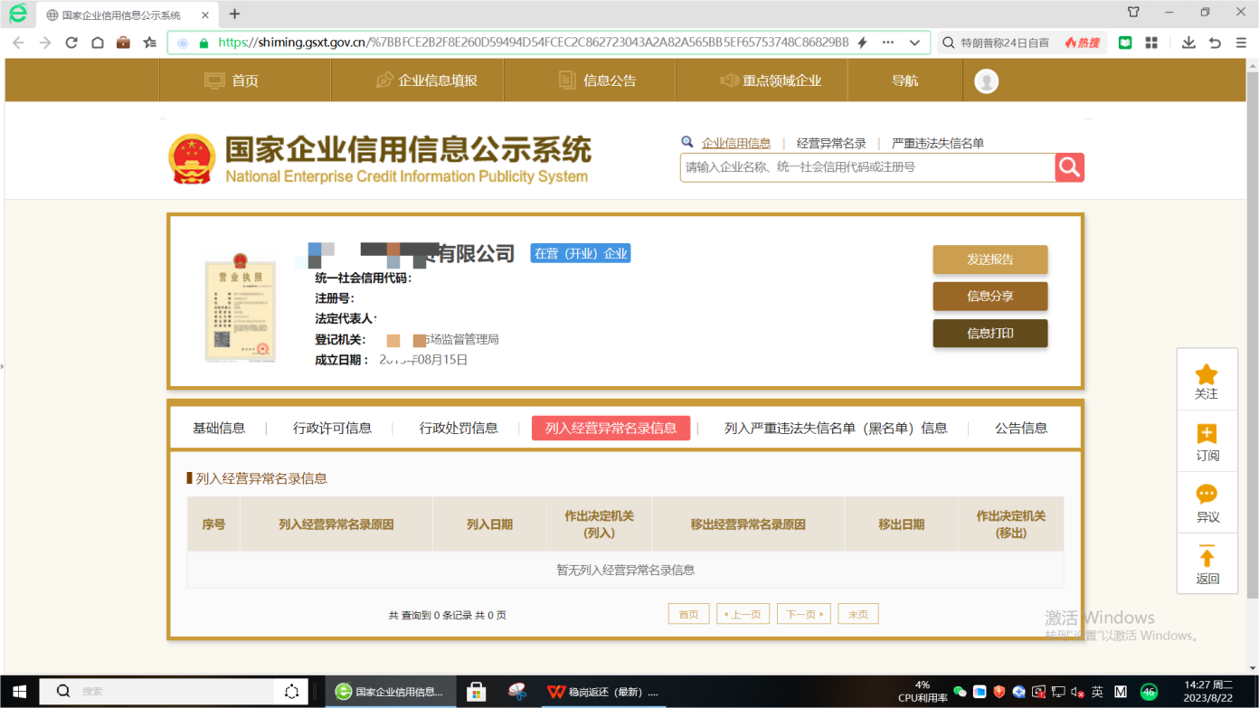

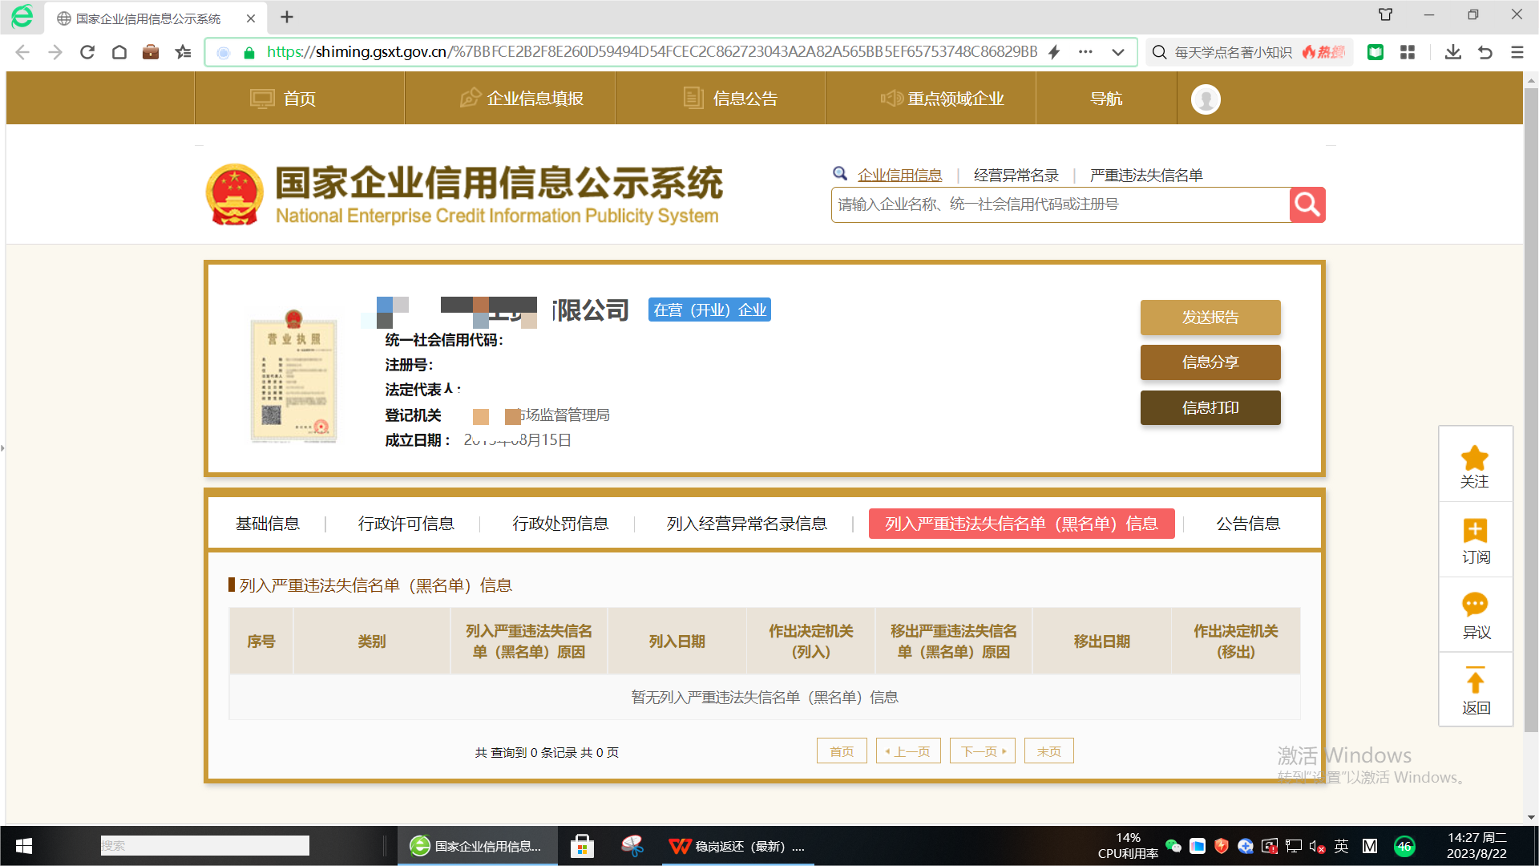

⑤其他材料（企业工商变更资料，执行信息完结资料，行政处罚核销证明等。参保单位在《山东省企业环境信用评价》、《信用中国》《信用山东》《中国执行信息公开网》等网站有处罚、执行信息等记录且已处理完结的可一并上传，（**没有的参保单位可不提供**）**（所有材料需加盖公章）**

上传完成右上角点击下一步，弹出综合受理单，核对无误点击提交。

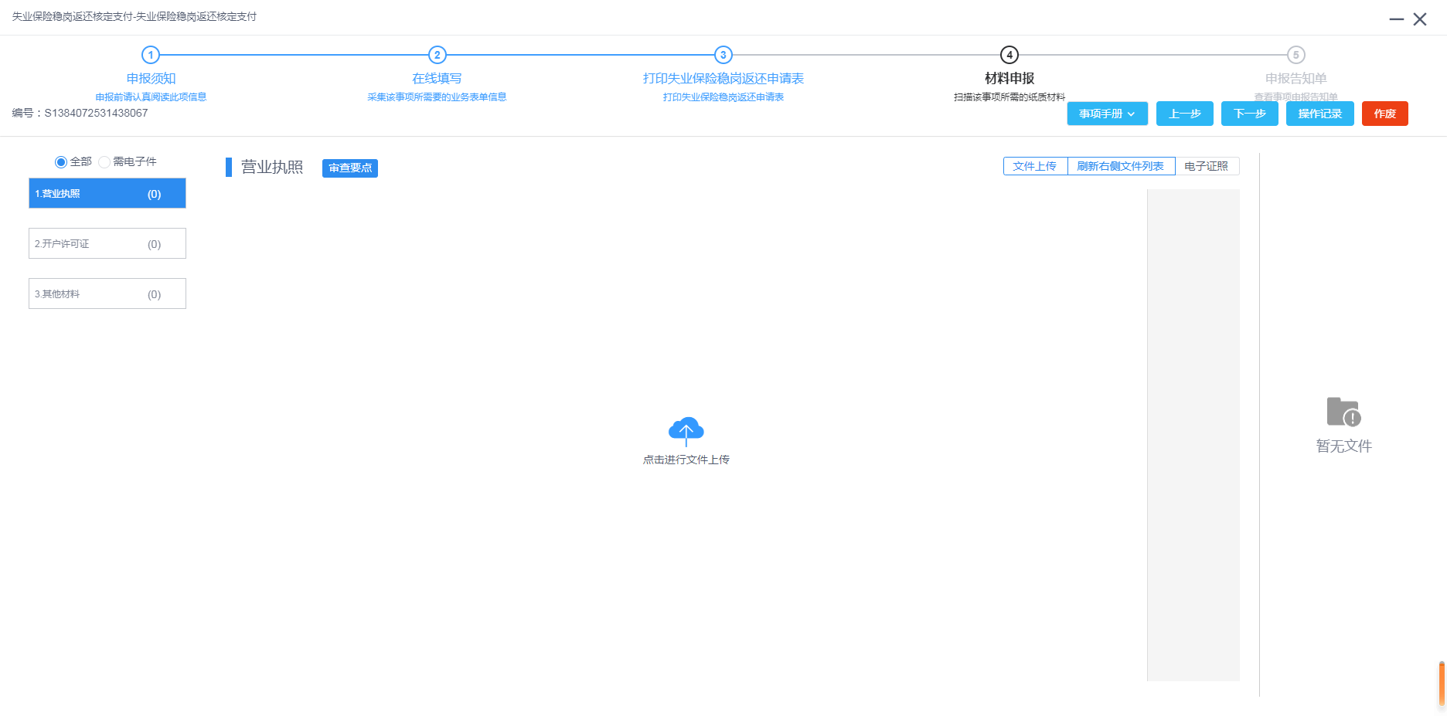

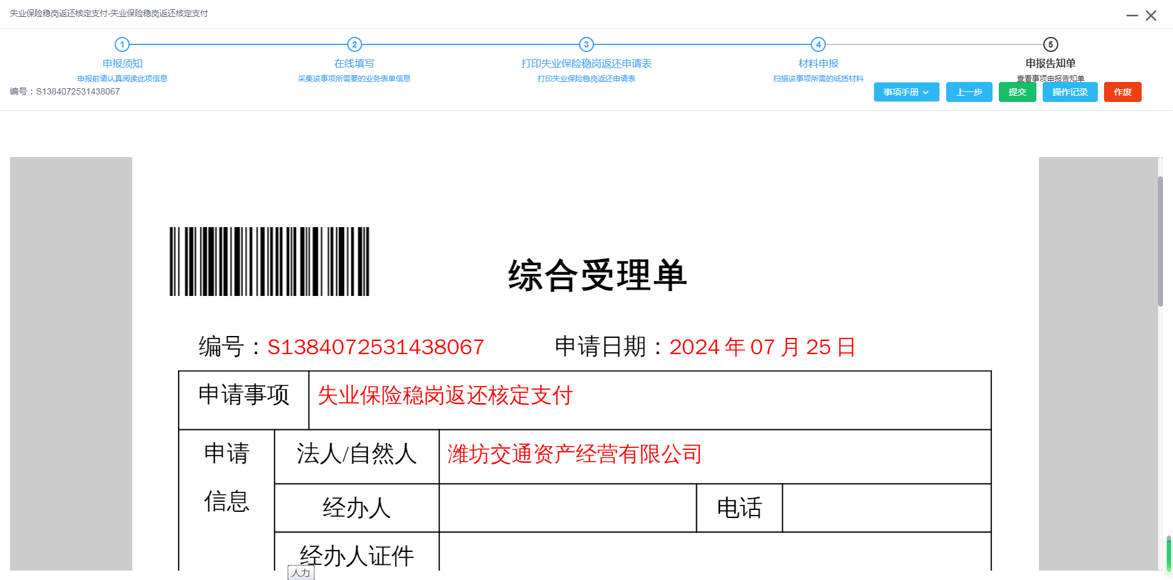

**8.**可在首页审核中查询审核结果。如遇推送异常窗口，可联系经办机构核实是否收到申请信息。

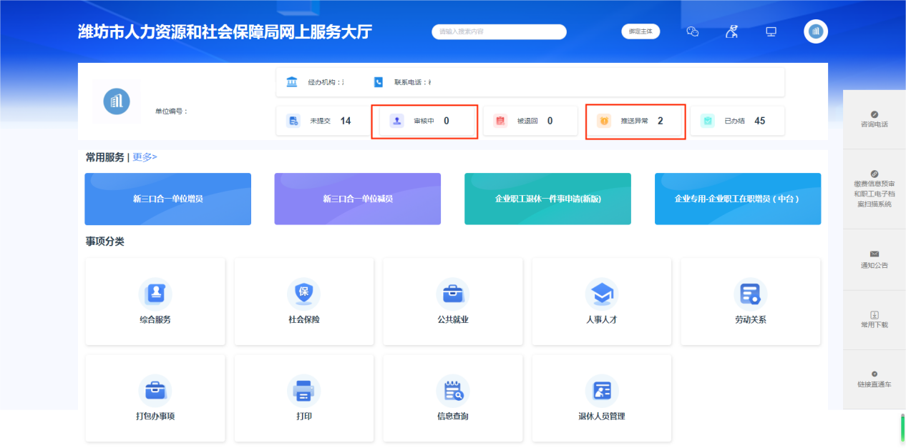

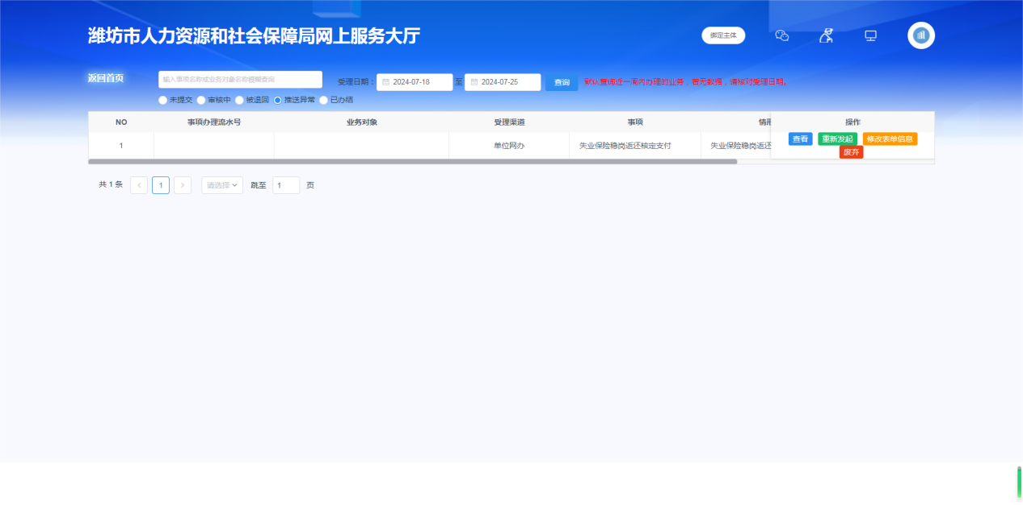

**9.**请及时查看系统首页审批结果。如审核未通过，可按照退回修改意见修改申报信息，重新申报。

政策执行期限截至2025年12月31日，因审核和发放程序另需一定时间处理，请参保单位合理安排时间，尽量在11月底前完成申报。